计算机程序设计基础（C++)
实验报告

专业班级： 软工2504班
学 号： 8209250423
姓 名： 陈蕊

实验报告成绩：
实验 | 实验一 | 实验二 | 实验三 | 实验四 | 实验五 | 总评
成绩

批阅教师：

实验一、实验环境与简单程序设计
一、实验目的
1、掌握集成开发环境，掌握C++程序的基本要素以及完整的C++程序开发过程。
2、掌握基本数据类型、运算符和表达式的使用。理解隐式转换和强制转换，理解数据超过该数据类型
表示范围时的溢出。掌握不同数据之间的混合算术运算中数据类型的转换。
3、变量的定义与常量的使用。
4、输入、输出的实现。
5、编译信息的理解与错误的修改。
6、简单程序的设计。
二、实验内容
熟悉C++编程环境，可以使用VS；对已经能熟练掌握C++开发环境的同学，可
以跳过本部分内容）
1.编辑输入下列程序，找出下面代码的错误并改正：
#include<iostream>
using namespace std;
int main()
{
Int i = k + 1;
cout << i++ << endl;
int i = 1;
cout << i++ << endl;
cout << "Welcome to C++"<<endl;
return 0;
}
2.求圆锥的体积：要求键盘输入圆锥底的半径、锥高，使用标识符常量定义圆周率。
(1)创建一个控制台项目
(2)在文件中输入程序内容，存盘
(3)编译、连接、运行；观察结果
3.通过下面程序验证你所使用系统上运行的C++编译器中每个基本数据类型的长度。
#include<iostream>
using namespace std;
int main()
{
cout << "char length:" << sizeof(char) << endl;
cout << "int length:" << sizeof(int) << endl;
}
- 观察下面程序的执行结果。
#include <iomanip>
using namespace std;
int main()
unsigned int testUnint=65534;//oxfffe
cout << "output in unsigned int 1 type:"" << testUnint<< end;//<<oct;
cout << "output in char type:!" << static_ cast<char>(testUnint)<< endl;
cout << "output in short type:" << static_ cast<short>(testUnint)<< endl;//为什么结果为-2?:
cout << "output in int type:" << static_ cast<int>. (testUnint)<< endl;
cout << "output in double type:"<< static cast<double>(testUnint)<< endl;
cout << "output in double type:" <<setprecision(4)<< static_ cast<double>(testUnint)<< endl;
cout << "output in Hex unsigned int type:" <<hex<< testUnint<< endl; //16进制输出
system("pause");
return 0;
自己编程测试一下将testUnint按8进制输出<<oct;je_将一个实数转换成int,观察结果。
- 编程，输入华氏温度，将其转换为摄氏温度后输出（保留两位小数）。
三、算法分析，程序结果
1.#include<iostream>
using namespace std;
int main()
{
int k = 0;//没有定义k
int i = k + 1;
cout << i++ << endl;
i = 1;//i重定义
cout << i++ << endl;
cout << "Welcome to C++!" << endl;
return 0;
}
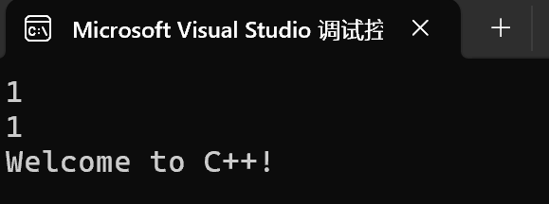
2
#include<iostream>
using namespace std;
int main()
{
double r, h;
const double PI = 3.14159265358979323846;
cout << "请输入圆锥的底面半径：" << endl;
cin >> r;
cout << "请输入圆锥的高：" << endl;
cin >> h;
double v = (1.0 / 3.0) * PI * r * r * h;
cout << "圆锥的体积是：" << v << endl;
return 0;
}
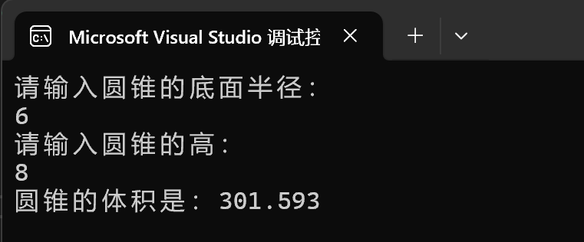

3.
char length:1
int length:4
short length:2
long length:4
float length:4
double length:8
long double length:8
wchar_t length:2

4.
#include <iostream>
#include <iomanip>
using namespace std;
int main()
{
unsigned int testUnint = 65534;//0xfffe
cout << "output in unsigned int type:" << testUnint << endl;//<<oct;
cout << "output in char type:" << static_cast<char>(testUnint) << endl;
cout << "output in short type:" << static_cast<short>(testUnint) << endl;
cout << "output in int type:" << static_cast<int> (testUnint) << endl;
cout << "output in double type:" << static_cast<double>(testUnint) << endl;
cout << "output in double type:" << setprecision(4) << static_cast<double>(testUnint) << endl;
cout << "16进制输出" << endl;
cout << "output in Hex unsigned int type:" << hex << testUnint << endl; //16进制输出
cout << "8进制输出" << endl;
cout << "output in Oct unsigned int type:" << oct << testUnint << endl; //8进制输出
cout << dec;
cout << " 实数转int测试 " << endl;
double realNumbers[] = { 3.14, -3.14, 123.456, -123.456 };

for (int i = 0; i < 4; i++)
{
cout << "实数: " << realNumbers[i] << " 转换为int: " << static_cast<int>(realNumbers[i]) << endl;
}
system("pause");
return 0;
}

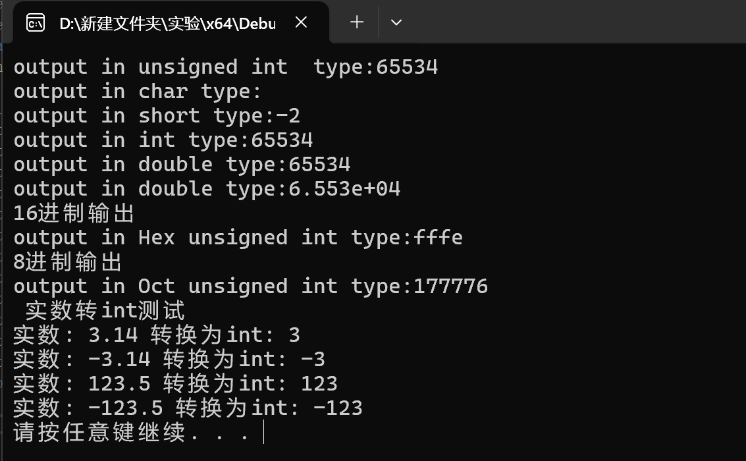
5.#include<iostream>
#include<iomanip>
using namespace std;
int main()
{
float a;
cout << "请输入华氏温度：" << endl;
cin >> a;
float b = (a - 32) * 5 / 9;
cout << fixed << setprecision(2);
cout <<a<<"℉ =" << b<<"℃" << endl;
return 0;
}
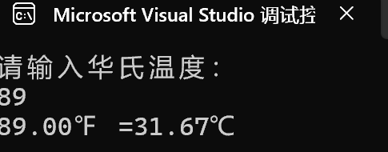
四、遇到的问题与解决方法
有一些语法还不会，比如如何保留两位小数。基础知识容易忘，比如标识符想了很久才想起来是什么，又或者如八进制十六进制如何编写，还有实验第二题中定义v的时候，等式右边的1.0/3.0开始写的1/3运行结果一直不对。
- 体会
我觉得试验后对C++程序的基本要素以及完整的C++程序开发过程掌握更好了。基本数据类型、运算符和表达式的使用也通过实验再次得到了复习。对隐式转换和强制转换以及数据超过该数据类型表示范围时的溢出的理解更深了一步，同时学习到了不同数据之间的混合算术运算中数据类型的转换。我觉得变量的定义与常量的使用，输入、输出的实现，编译信息的理解与错误的修改这部分比较容易，会简单程序的设计。

实验二、数据结构
一、实验目的
1、学习与掌握逻辑运算与逻辑表达式。
2、熟练掌握if、switch、while、do-while，for语句的语法结构与执行过程。
3、掌握选择、循环程序的设计方法
二、实验内容
1、输入一个字符，如果为小写，转换为大写输出，否则，输出其后继字符的ASCII码值。
2、输入x计算表达式的值：


分别输入 0.2, 1, 5 , 0,观察输出结果。

- 输入三角形的三条边，求周长，并判断该三角形是否为等腰三角形（提示：要三边是否可以构成三角形）。
- 完成计算器程序，实现（+ - * / %）运算。考虑除数为 0 与运算符非法的情况。
5、输入一行字符，分别统计出其中英文字母、空格、数字字符和其它字符的个数。
提示：从键盘上读入一个字符给变量 c，判断 c 是属于哪种字符并计数，循环读入下个字符，直到回车换行字符'\n'为止。
cin，scanf（）都不能读入空格以及‘\n’字符，查找资料解决输入这两个字符的方法。
（这个题训练大家自主学习能力以及如何获取新知识、探索解决未知问题的能力。）
6、编写一个程序：从键盘上输入两个正整数，求 a 和 b 的最大公约数与最小公倍数。
7、使用循环结构输出下列图形：
*
**
***
****
*****
8、从键盘输入 a，用迭代法求 a 的平方根 x= a 。求平方根的迭代公式为：


要求精确到|xn+1 - xn|<10 -5。
提示：迭代法是把 xn代入迭代公式右边，计算出 xn+1来，然后把 xn+1 作为新的 xn ，计算出新的 xn+1，如此重复，直到|xn+1 - xn|<10 -5 时，xn+1 为所求的平方根。可以把 a 作为 xn 的初始值。
思考：（1）如果输入 a 为负，在运行时会出现什么情况? 修改程序使之能处理任何的 a 值。
(2）能否|xn+1 -xn|<10 -10或更小? 为什么? 请试一下。
9、苹果每个 0.8 元，第一天买 2 个，第二天开始，每天买前天的 2 倍，直到购买的苹果数不超过100的最大值，求每天平均花多少钱。
三、算法分析，程序结果
1.#include<iostream>
using namespace std;
int main()
{
cout << "请输入一个字符：" << endl;
char fu;
cin >> fu;
if (fu >= 'a' && fu <= 'z')
{
cout << char(fu - ('a' - 'A')) << endl;
}
else
{
cout << int(fu) + 1 << endl;
}
return 0;
}
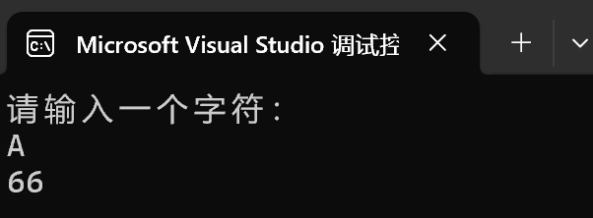

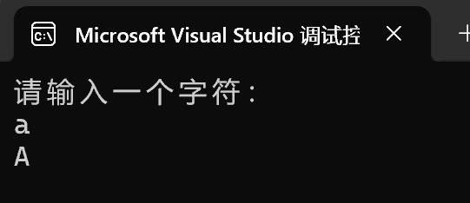
2.#include<iostream>
using namespace std;
int main()
{
double x,y;
cout << "请输入一个大于0小于10的数：" << endl;
cin >> x;
if (0 < x&&x < 1)
{
y = 3 - 2 * x;
cout << y << endl;
}
else if (1 <= x&&x < 5)
{
y = 2/ (4 * x) + 1;
cout << y << endl;
}
else if (5 <= x&&x < 10)
{
y = x * x;
cout << y << endl;
}
else
{
cout << "输入错误" << endl;
}
return 0;
}
输入0.2时：
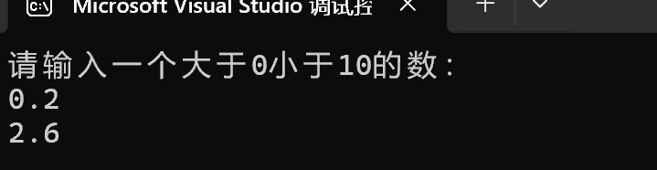
输入1时：
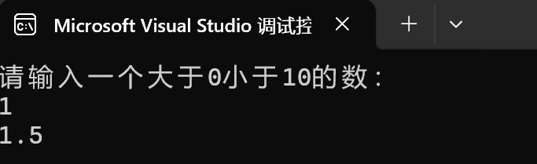
输入5时：
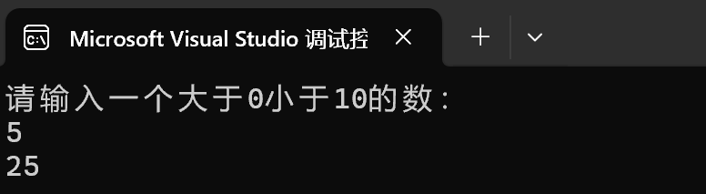
3.
#include<iostream>
using namespace std;
int main()
{
double a, b, c;
cout << "请输入三角形的三条边：" << endl;
cin >> a >> b >> c;
if (a + b > c && a + c > b && b + c > a)
{
double z = a + b + c;
cout << "三角形的周长是：" << z << endl;
if (a == b || b == c || a == c)
{
cout << "该三角形是等腰三角形。" << endl;
}
}
else
{
cout << "不能构成三角形。" << endl;
}
return 0;
}
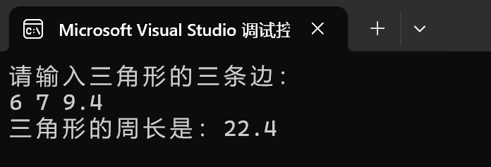
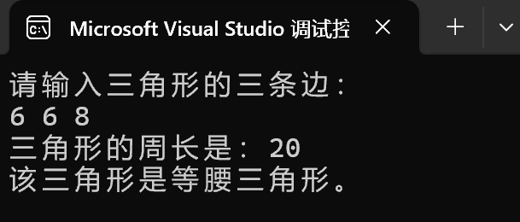
4.
#include<iostream>
using namespace std;
int main()
{
int a, b, c, d, e, f, g;
cout << "请输入两个数：" << endl;
cin >> a >> b;
c = a + b;
cout << "a+b=" << c << endl;
d = a * b;
cout << "a*b=" << d << endl;
e = a - b;
cout << "a-b=" << e << endl;
if (b != 0)
{
f = a / b;
cout << "a/b=" << f << endl;
g = a % b;
cout << "a%b=" << g << endl;
}
else
{
cout<<"除数不能为零！"<<endl;
return 0;
}
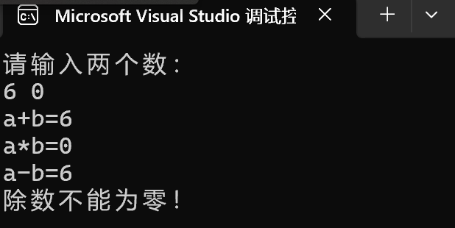
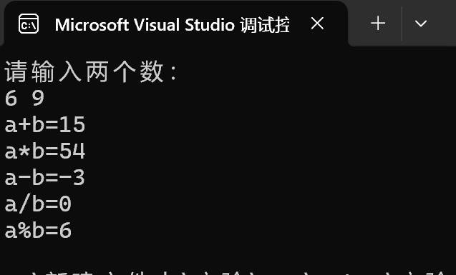
5.#include <iostream>
#include <string>
using namespace std;

int main()
{
string a;
int b = 0, c = 0, d = 0, e= 0;
cout << "请输入一行字符: ";
getline(cin, a);
for (char ch : a)
{
if (isalpha(ch))
{
b++;
}
else if (isdigit(ch))
{
d++;
}
else if (isspace(ch))
{
c++;
}
else {
e++;
}
}
cout << "英文字母: " <<b<< endl;
cout << "空格: " << c << endl;
cout << "数字字符: " << d<< endl;
cout << "其他字符: " <<e << endl;

return 0;
}
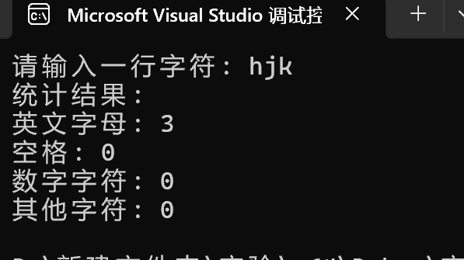
6.#include <iostream>
using namespace std;
int max(int a, int b)
{
while (b != 0)
{
int temp = b;
b = a % b;
a = temp;
}
return a;
}
int min(int a, int b)
{
return (a * b) / max(a, b);
}

int main()
{
int a, b;

cout << "请输入两个正整数: ";
cin >> a >> b;
if (a <= 0 || b <= 0)
{
cout << "输入必须为正整数！" << endl;
return 1;
}

cout << "最大公约数: " << max(a, b) << endl;
cout << "最小公倍数: " << min(a, b)<< endl;

return 0;
}
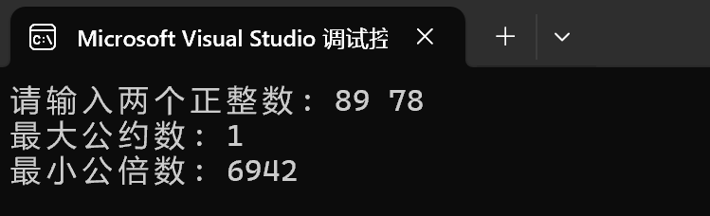
7.
#include<iostream>
using namespace std;
int main()
{
for (int i = 0; i < 5; i++)
{
{
for (int j = 0; j <= 5 - i; j++)
cout << " ";
}
{
for (int j = 0; j <= i; j++)
cout << "*";
}
cout << endl;
}
return 0;
}
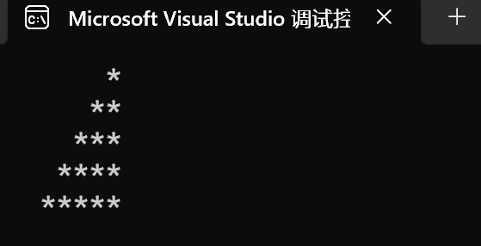
8.完整的代码如下：
#include<iostream>
using namespace std;
int main()
{
double a, x, y;
cout << "请输入一个非负数：" << endl;
cin >> a;
if (a < 0)
{
cout << "输入错误" << endl;
return 0;
}
if (a == 0)
{
cout << "x=0" << endl;
}
else
{
x = a;
for (;; )
{
y = 0.5 * (x + a / x);
if (x - y >= 1e-5 || y - x >= 1e-5)
x = y;
else
break;
}
cout << "x= " << x << endl;
}
return 0;
}
思考一：如果输入a为负数，无法运行。如下图。通过添加a<0的条件语句来完善程序。
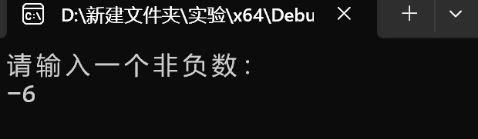
思考二：不能更小。1e-5与1e-10得出来的结果的最多有效位数都是6位，可能是显示精度问题，默认的cout输出通常只显示6位有效数字。
9.#include<iostream>
using namespace std;
int main()
{
int n = 1, a = 1, sum=0;
for ( n = 1; ; n++)
{
for(int i=n-1;i<n;i++)
{
a = 2 * a;
}
sum = sum + a;
if (sum > 100)
break;
}
cout << "一共会买" << n << "天" << endl;
cout << "平均每天花费" << 0.8 * sum / n << "元" << endl;
return 0;
}
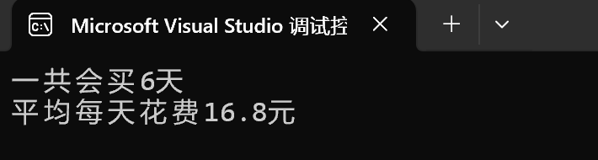
四、遇到的问题与解决方法
很多数学表达式在c++中不会用计算机语言表达，如第9题中不能直接输入2^n，上网查阅后知道可以通过定义函数等其他方法来描述，但是自己知识还没到那一步，通过思考想到可以用循环来表示。
之前学过的知识也会忘记，如在编写第2题的时候用连续的比较符号，后面上网查才回想起来之前学过的“&&”“||”符号，应该用“并且”“或”来代替。
循环的嵌套问题也还不熟悉，如第7题中的换行语句cout << endl一开始写到了最里面的循环体内，明白了逻辑后才改过来。嵌套的时候难明白一个式子该写在哪个循环体内。
五、体会
感觉实验二比实验一难许多，涉及到的知识面更广，但是在一次次试错与纠正中使自己的知识体系更牢固了，理解更深刻，在一次次的纠错与成功后，是满足感与成就感。但是还不能一次性编出一个没有问题的程序，不够熟练，有待改进。

